Como utilizar o OA “Diversão com trigonometria”
- Uma breve animação, introduzindo o contexto das atividades que serão desenvolvidas é demonstrada. Para iniciar as atividades é necessário clicar no botão indicado por “Pular Intro”.
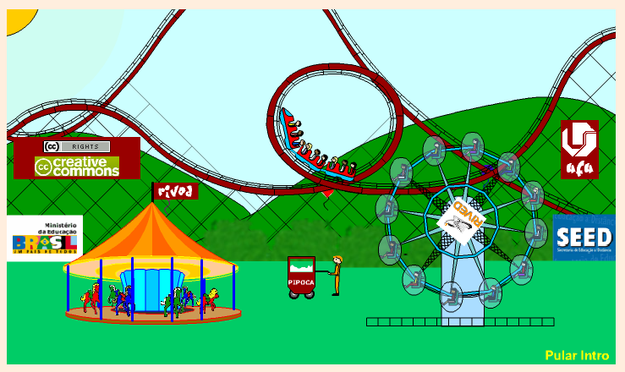
- Nesta tela é descrita a equipe que desenvolveu o OA. É necessário clicar sobre o botão indicado por “Avançar” para começar a interagir com o objeto.
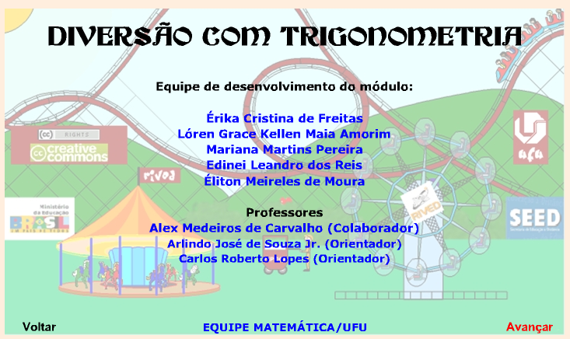
- O usuário é apresentado aos personagens que conduzirão as atividades, recebendo informações referentes à situação problema, interando-se do assunto a ser abordado pelo AO. Para dar continuidade, é necessário clicar no botão indicado por “Avançar”.
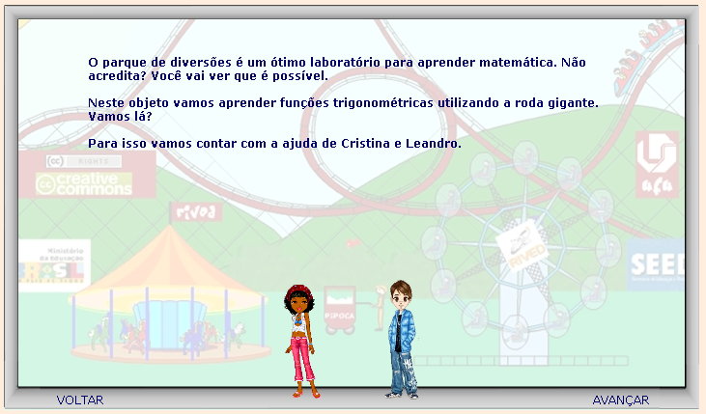
- Nesta etapa, é necessário clicar sobre um dos links que indicam as atividades (Atividade 1, Atividade 2,...). Sugere-se realizar as atividades em ordem crescente.
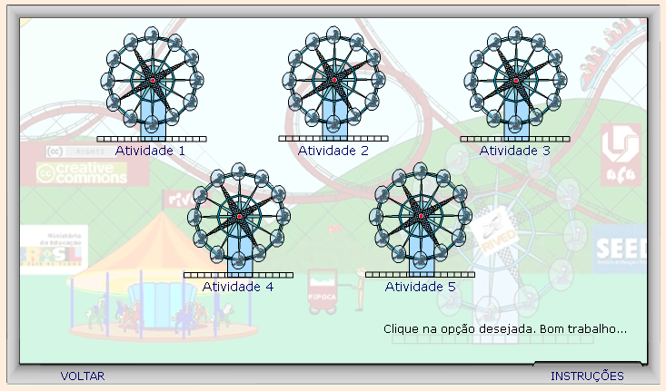
- Clicando sobre “Atividade 1”, é proposto ao usuário que clique sobre a “bolinha vermelha”e arraste-a ao longo na circunferência, reproduzindo o movimento da roda gigante. As alterações ocasionadas na altura devem ser observadas. Clicando sobre o botão indicado por , são dadas instruções sobre como proceder nesta atividade.

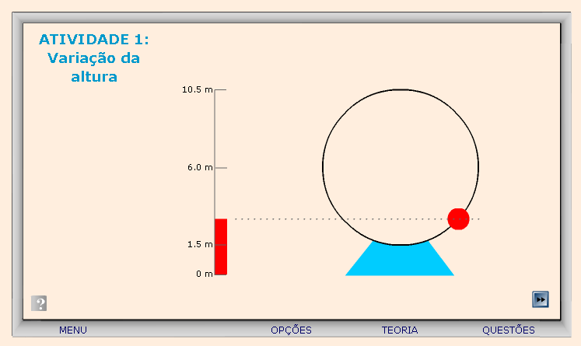
- Clicando no botão indicado por , os personagens discutem a relação entre a variação da altura e a matemática. Para observar o diálogo dos personagens, é necessário clicar no botão indicado por .
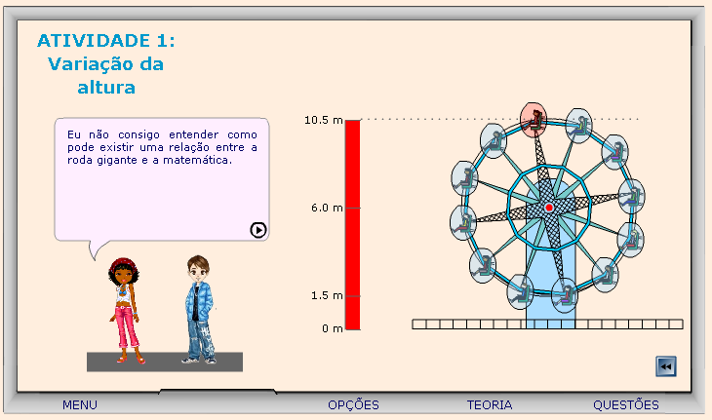
- Caso ocorram dúvidas no desenvolvimento das atividades, clicando sobre o botão indicado por “Teoria”, a seguinte tela é acionada:
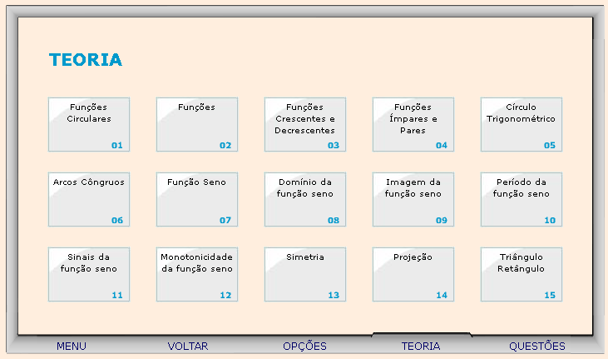
Clicando sobre cada link, o respectivo conteúdo é acionado.
- Da mesma forma, clicando sobre o botão indicado por “Opções”, uma tela com as possibilidades de acionar uma calculadora, o gráfico da função seno ou a tabela trigonométrica, clicando sobre o respectivo link.
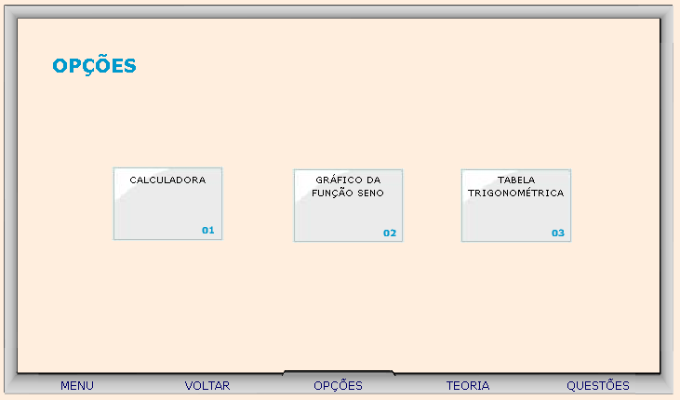
  - Clicando sobre o link indicado por “Calculadora”, esta é ativada para auxiliar nos cálculos.
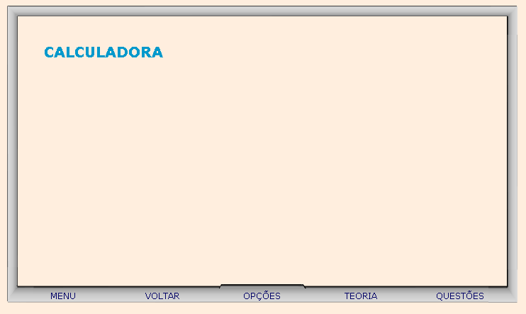
  - Clicando sobre o link indicado por “Gráfico da Função Seno”, o usuário poderá arrastar o ponto vermelho sobre o gráfico, e observar as alterações ocasionadas no ângulo e no valor do seno.

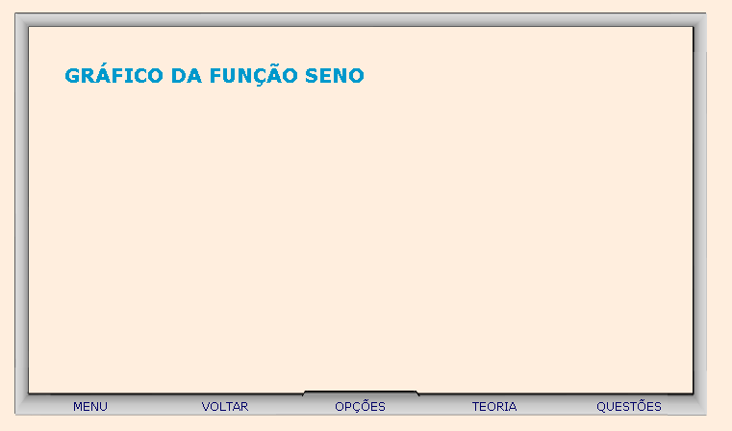
  - Clicando sobre o link indicado por “Tabela Trigonométrica”, o usuário poderá clicar sobre a parte inferior da página e arrastá-la, como se estivesse folhando um livro, e assim observar os valores do seno do 1º quadrante.

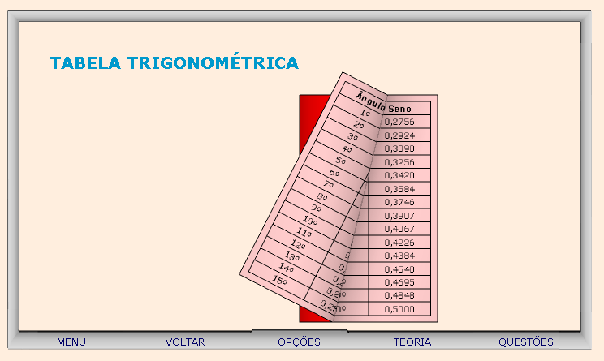
- Clicando sobre o botão indicado por “Questões”, um desafio é lançado. Para sua resolução, clicando sobre os links indicados por “Dica 1, Dica 2,...”, orientações sobre como proceder para solucionar o desafio são fornecidas.
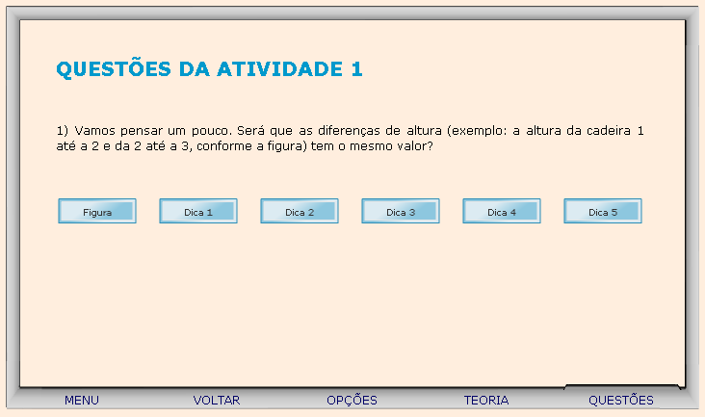
- Para retornar a tela inicial, basta clicar no botão indicado por “Menu”.
- Clicando sobre “Atividade 2” o usuário poderá observar o diálogo dos personagens clicando sobre o botão indicado por , informando-se sobre a situação problema.
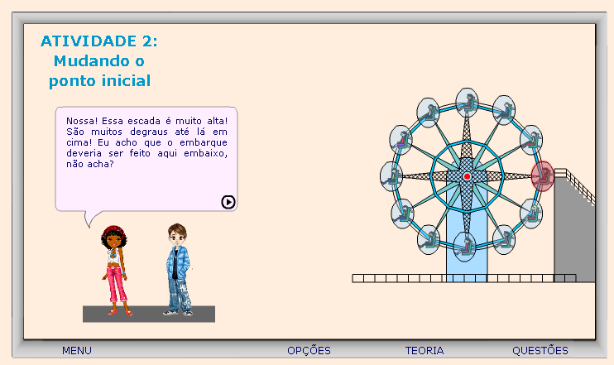
- O usuário deve clicar sobre a “escadinha” e arrastá-la até o ponto onde gostaria de iniciar o movimento da roda gigante. Deve-se observar o que isto ocasiona no gráfico. Para iniciar o movimento é necessário clicar sobre o botão indicado por ; para parar com o movimento é necessário clicar sobre o botão indicado por ; para arrastar a escada até outro ponto e reiniciar o movimento é necessário clicar sobre o botão indicado por . Clicando sobre o botão indicado por , são dadas instruções sobre como proceder nesta atividade.
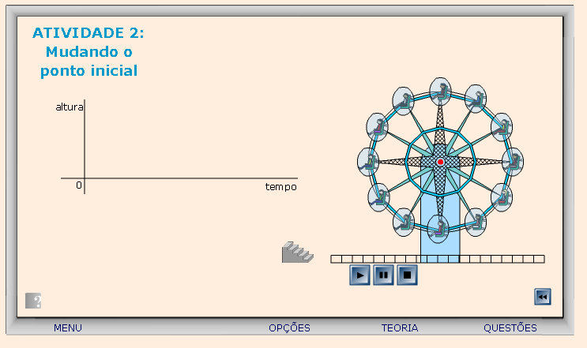
- Caso ocorram dúvidas no desenvolvimento das atividades, clicando sobre o botão indicado por “Teoria”, a seguinte tela é acionada:
Clicando sobre cada link, o respectivo conteúdo é acionado.
- Da mesma forma, clicando sobre o botão indicado por “Opções”, uma tela com as possibilidades de acionar uma calculadora, o gráfico da função seno ou a tabela trigonométrica, clicando sobre o respectivo link.
  - Clicando sobre o link indicado por “Calculadora”, esta é ativada para auxiliar nos cálculos.
  - Clicando sobre o link indicado por “Gráfico da Função Seno”, o usuário poderá arrastar o ponto vermelho sobre o gráfico, e observar as alterações ocasionadas no ângulo e no valor do seno.
  - Clicando sobre o link indicado por “Tabela Trigonométrica”, o usuário poderá clicar sobre a parte inferior da página e arrastá-la, como se estivesse folhando um livro, e assim observar os valores do seno do 1º quadrante.

- Clicando sobre o botão indicado por “Questões”, um desafio é lançado. Para sua resolução, clicando sobre os links indicados por “Dica 1, Dica 2,...”, orientações sobre como proceder para solucionar o desafio são fornecidas.
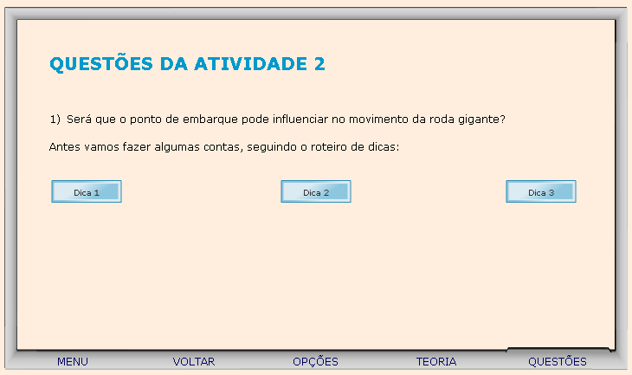
- Para retornar a tela inicial, basta clicar no botão indicado por “Menu”.
- Clicando sobre “Atividade 3” o usuário poderá observar o diálogo dos personagens clicando sobre o botão indicado por , informando-se sobre a situação problema.
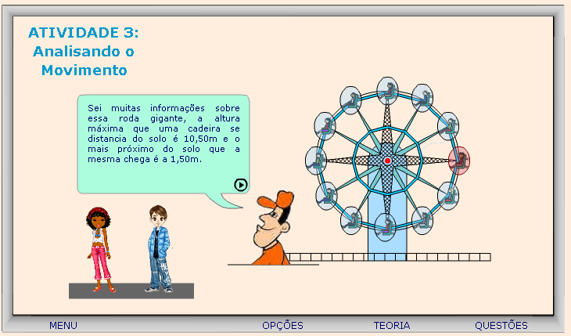
- O usuário deve alterar a velocidade da roda gigante, clicando e arrastando sobre o botão indicado por . Para iniciar o movimento é necessário clicar sobre o botão indicado por ; para parar com o movimento é necessário clicar sobre o botão indicado por ; para reiniciar o movimento é necessário clicar sobre o botão indicado por , sempre observando as alterações ocasionadas no gráfico. Clicando sobre o botão indicado por , são dadas instruções sobre como proceder nesta atividade.
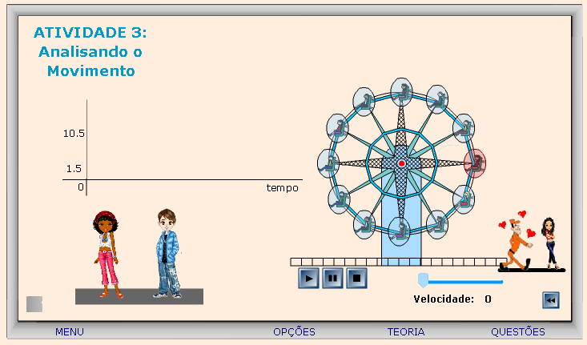
- Caso ocorram dúvidas no desenvolvimento das atividades, clicando sobre o botão indicado por “Teoria”, a seguinte tela é acionada:
Clicando sobre cada link, o respectivo conteúdo é acionado.
- Da mesma forma, clicando sobre o botão indicado por “Opções”, uma tela com as possibilidades de acionar uma calculadora, o gráfico da função seno ou a tabela trigonométrica, clicando sobre o respectivo link.
  - Clicando sobre o link indicado por “Calculadora”, esta é ativada para auxiliar nos cálculos.
  - Clicando sobre o link indicado por “Gráfico da Função Seno”, o usuário poderá arrastar o ponto vermelho sobre o gráfico, e observar as alterações ocasionadas no ângulo e no valor do seno.
  - Clicando sobre o link indicado por “Tabela Trigonométrica”, o usuário poderá clicar sobre a parte inferior da página e arrastá-la, como se estivesse folhando um livro, e assim observar os valores do seno do 1º quadrante.
- Clicando sobre o botão indicado por “Questões”, um desafio é lançado. Para sua resolução, clicando sobre os links indicados por “Dica 1, Dica 2,...”, orientações sobre como proceder para solucionar o desafio são fornecidas.
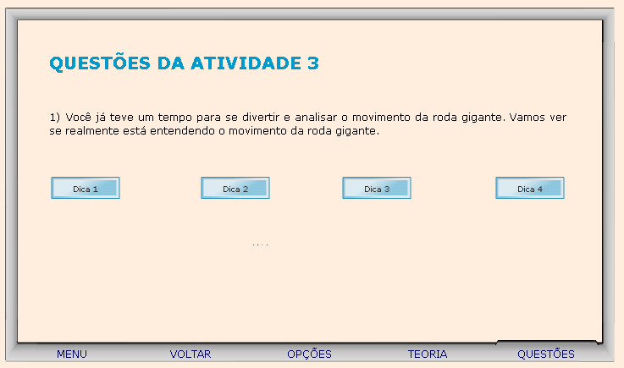
- Para retornar a tela inicial, basta clicar no botão indicado por “Menu”.
- Clicando sobre “Atividade 4” o usuário poderá observar o diálogo dos personagens clicando sobre o botão indicado por , informando-se sobre a situação problema.
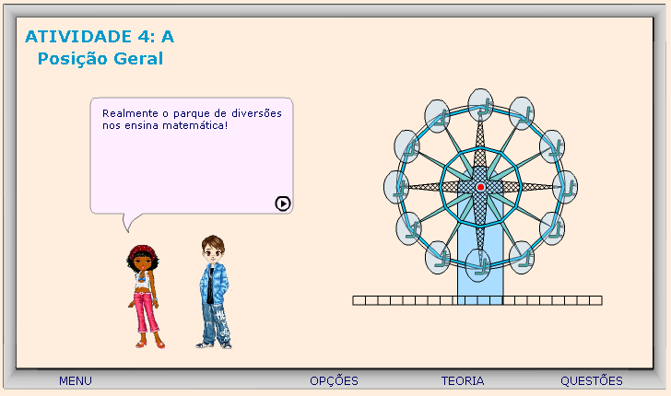
- Nesta etapa, deve-se clicar sobre os personagens e arrastá-los até uma posição da roda gigante. Para iniciar o movimento é necessário clicar sobre o botão indicado por ; para parar com o movimento é necessário clicar sobre o botão indicado por ; para reorganizar os personagens em posições diferentes, é necessário clicar sobre o botão indicado por , sempre observando as alterações ocasionadas nos respectivos gráficos. O botão indicado por “Separar Gráficos”, possibilita observar o movimento dos três personagens separadamente; bem como os botões indicados por sobrepor “1 e 2”, “2 e 3”, “1 e 3” e “Todos”, possibilitam observar os respectivos movimentos simultaneamente. Clicando sobre o botão indicado por , são dadas instruções sobre como proceder nesta atividade.
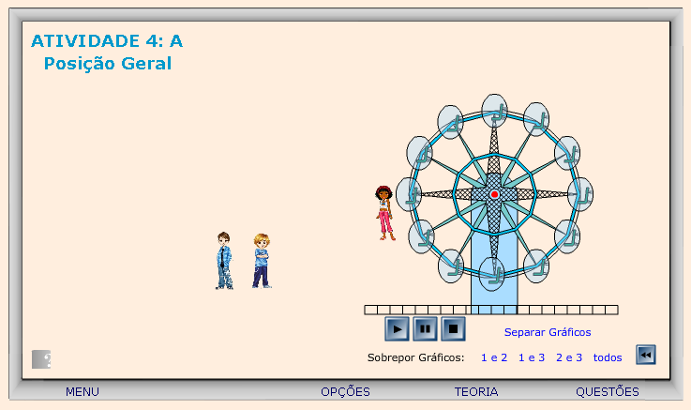
- Caso ocorram dúvidas no desenvolvimento das atividades, clicando sobre o botão indicado por “Teoria”, a seguinte tela é acionada:
Clicando sobre cada link, o respectivo conteúdo é acionado.
- Da mesma forma, clicando sobre o botão indicado por “Opções”, uma tela com as possibilidades de acionar uma calculadora, o gráfico da função seno ou a tabela trigonométrica, clicando sobre o respectivo link.
  - Clicando sobre o link indicado por “Calculadora”, esta é ativada para auxiliar nos cálculos.
  - Clicando sobre o link indicado por “Gráfico da Função Seno”, o usuário poderá arrastar o ponto vermelho sobre o gráfico, e observar as alterações ocasionadas no ângulo e no valor do seno.
  - Clicando sobre o link indicado por “Tabela Trigonométrica”, o usuário poderá clicar sobre a parte inferior da página e arrastá-la, como se estivesse folhando um livro, e assim observar os valores do seno do 1º quadrante.
- Clicando sobre o botão indicado por “Questões”, um desafio é lançado. Para sua resolução, clicando sobre os links indicados por “Dica 1, Dica 2,...”, orientações sobre como proceder para solucionar o desafio são fornecidas.
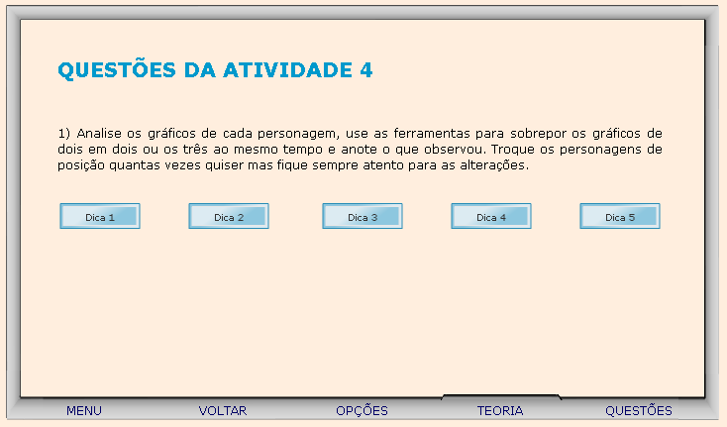
- Para retornar a tela inicial, basta clicar no botão indicado por “Menu”.
- Clicando sobre “Atividade 5” o usuário poderá observar o diálogo dos personagens clicando sobre o botão indicado por , informando-se sobre a situação problema.
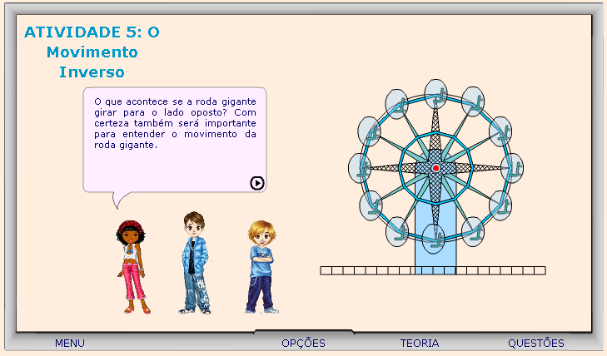
- Deve-se clicar sobre os personagens e arrastá-los até uma posição da roda gigante. Para iniciar o movimento é necessário clicar sobre o botão indicado por ; para parar com o movimento é necessário clicar sobre o botão indicado por ; para reorganizar os personagens em posições diferentes, é necessário clicar sobre o botão indicado por , sempre observando as alterações ocasionadas nos respectivos gráficos. O botão indicado por “Separar Gráficos”, possibilita observar o movimento dos três personagens separadamente; bem como os botões indicados por sobrepor “1 e 2”, “2 e 3”, “1 e 3” e “Todos”, possibilitam observar os respectivos movimentos simultaneamente. Clicando sobre o botão indicado por , são dadas instruções sobre como proceder nesta atividade.
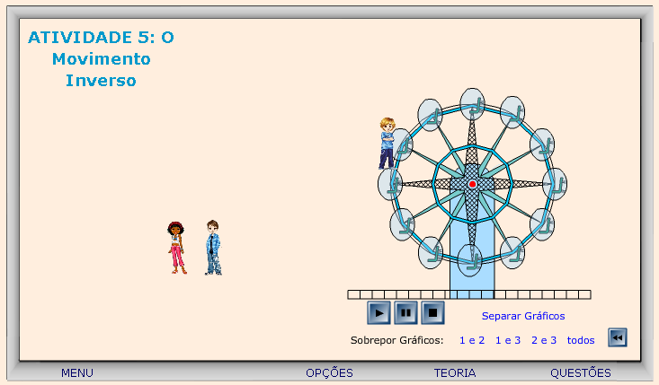
- Caso ocorram dúvidas no desenvolvimento das atividades, clicando sobre o botão indicado por “Teoria”, a seguinte tela é acionada:
Clicando sobre cada link, o respectivo conteúdo é acionado.
- Da mesma forma, clicando sobre o botão indicado por “Opções”, uma tela com as possibilidades de acionar uma calculadora, o gráfico da função seno ou a tabela trigonométrica, clicando sobre o respectivo link.
  - Clicando sobre o link indicado por “Calculadora”, esta é ativada para auxiliar nos cálculos.
  - Clicando sobre o link indicado por “Gráfico da Função Seno”, o usuário poderá arrastar o ponto vermelho sobre o gráfico, e observar as alterações ocasionadas no ângulo e no valor do seno.
  - Clicando sobre o link indicado por “Tabela Trigonométrica”, o usuário poderá clicar sobre a parte inferior da página e arrastá-la, como se estivesse folhando um livro, e assim observar os valores do seno do 1º quadrante.
- Clicando sobre o botão indicado por “Questões”, um desafio é lançado. Para sua resolução, clicando sobre os links indicados por “Dica 1, Dica 2,...”, orientações sobre como proceder para solucionar o desafio são fornecidas.
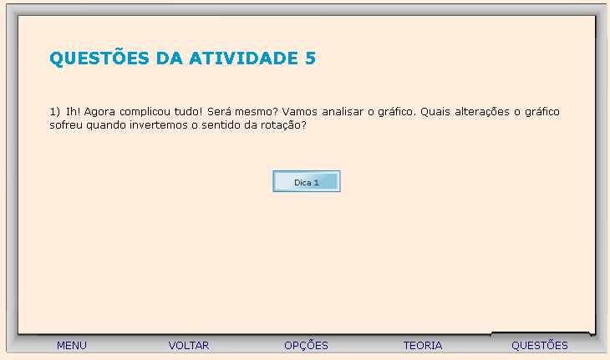
- Para retornar a tela inicial, basta clicar no botão indicado por “Menu”.

